ЭТНОГРАФИЧЕСКОЕ ИССЛЕДОВАНИЕ ЧАСТНОГО СЕКТОРА
НА РЫНКЕ ДОШКОЛЬНЫХ УСЛУГ
Т.Г. Бутова, д.э.н., профессор
Е.Г. Григорьева, к.э.н., доцент
Сибирский федеральный университет, Красноярск
grigorjeva@lan.krasu.ru
butova@lan.krasu.ru
Актуальность исследований рынка дошкольных услуг обусловлена ситуацией острого дефицита в городах Российской Федерации, проявляющейся не только в очередности и переуплотненности муниципальных детских садов. Беспомощность муниципалитетов в решении злободневной социальной проблемы уже вызвала активные формы протеста населения (судебные иски против администрации города Владивостока в сентябре 2009 г.). Победа истцов в судебном процессе даже чисто символическая может и не вызовет лавину подобных дел по всем российским городам. Но прецедент призвания к ответственности муниципальных органов управления за свои прошлые и текущие ошибки подчеркивает отсутствие стратегического подхода в развитии социальной инфраструктуры [1, 3, 4].
Развитие сети муниципальных учреждений через строительство новых или реконструкция зданий под детские сады в объемах, соответствующих демографической ситуации, для бюджета любого муниципального образования является непосильной задачей. Для большинства российских муниципалитетов именно развитие частного сектора, способного гибко реагировать на изменения спроса, может помочь сгладить проблемы обеспечения населения дошкольными услугами.
В настоящее время частное дошкольное обеспечение представлено в самых различных формах: частные, домашние и семейные детские сады, центры дополнительного дошкольного образования, досуговые центры, приходящие няни, гувернантки и проч. В случае регистрации деятельности используются коммерческие и некоммерческие организационно-правовые формы юридических лиц, индивидуальное предпринимательство без образования юридического лица. Существует нелегальный сектор, формирующийся недобросовестными предпринимателями или самими родителями от безысходности ситуации.
Данные государственной и муниципальной статистики в настоящее время не позволяют сформировать полное и комплексное представление о состоянии предложения на рынке дошкольных услуг, его реальной активности, факторов развития и влияния на социальную жизнь города. Существенным подспорьем в этом случае являются специальные исследования, основанные на опросах предпринимателей частных форм организации дошкольного обеспечения и сборе информации об отдельных организациях.
Результаты проводимых нами теоретических и полевых исследований рынка дошкольных услуг в городе Красноярске с 2005 г. уже представлены в периодической печати [5, 6] и монографии [2]. Выводы по исследованиям спроса на услуги детских садов в апреле-мае 2008 г. отражены в научно-исследовательском проекте «Исследование рынков дошкольных и досуговых услуг города Красноярска», выполненному по заказу администрации г. Красноярска (Государственная регистрация во ВНТИЦ № 01200903187, инв. № 02.200 902420 от 01.07.2008 г.). С целью выявления особенностей и определения факторов выживания (факторов банкротства) частных форм предложения дошкольных услуг и формирования комплекса мер муниципального регулирования частного сектора в апреле-июне 2009 г. мы провели этнографическое исследование с помощью структурированного опроса владельцев частных, семейных и домашних детских садов, индивидуальных предпринимателей.
Источниками информации о производителях дошкольных услуг г. Красноярска нам послужили уличная реклама и объявления в СМИ. Основной список включал 46 производителей, дающих объявления об услугах детям дошкольного возраста, из них 5 сообщили о прекращении деятельности на данном рынке, 30 предпринимателей согласились принять участие в опросе. Возврат анкет составил 19 или 41,3 % от публично действующих производителей. При всей специфичности этой совокупности (это скорее наиболее активная и легальная часть частного сектора) мы полагаем, что в известной мере она является достаточно представительной и ее характеристики отражают текущее состояние всего частного предложения дошкольных услуг. Подтверждение такому предположению служит их разнообразие по видам предлагаемых услуг, размеру и другим характеристикам.
В настоящей статье приведены данные анализа результатов анкетирования по основным составляющим предмета исследования:
- общая характеристика деятельности частных форм дошкольного обеспечения (ЧФДО): виды оказываемых услуг, возраст потребителей, масштабы деятельности, цены, географическое положение, организационно-правовая форма;
- факторы выживания (банкротства), включающие возраст организации, данные о предпринимателях, их опыте и профессионализме, оснащенность, репутация, качество предоставляемых услуг;
- формы поддержки муниципальными органами власти.

1. Содержание деятельности частных форм дошкольного обеспечения

Для классификации частных организаций, действующих на рынке дошкольных услуг в Российской Федерации, мы используем основной вид (форму, направление) услуг, оказываемых потребителям:
- частный детский сад – производитель комплексной дошкольной услуги, представленной в виде синтеза услуг жизнеобеспечения и развития личности ребенка и консультационных услуг родителям (уход, присмотр, питание, образование, развитие и проч.). Кроме основной услуги они предлагают широкий спектр дополнительных и сопутствующих услуг. Располагаются частные детские сады в отдельно стоящем здании или на первых этажах офисных и жилых комплексов;
- домашний детский сад – индивидуальные предприниматели, предлагающие комплексные дошкольные услуги в форме длительного пребывания ребенка в приспособленной для этого квартире. Ими подчеркивается создание обстановки близкой к домашней;
- семейный детский сад – детский сад, организованный силами родителей при поддержке муниципалитета или без таковой. Жизнеспособность данной формы, на наш взгляд, зависит от степени поддержки муниципальными органами власти;
- центр дополнительного дошкольного образования – организация, предлагающая спектр дошкольных услуг, включающий дошкольную подготовку, и имеющая лицензию на ведение образовательной деятельности;
- досуговый дошкольный центр – организация, оказывающая различные услуги по развитию детей дошкольного возраста, не имеющая лицензию на ведение образовательной деятельности.
В соответствии с используемой классификацией в генеральной совокупности было 9 частных детских садов, из которых 3 располагаются в отдельно стоящих зданиях, 6 домашних детских садов, 1 центр дополнительного дошкольного образования, который имеет лицензию на ведение образовательной деятельности (детский центр «Умка»). Из 19 ответивших на вопросы анкеты определили свою организацию как детский сад 9 предпринимателей, центры дополнительного дошкольного образования – 6, как досуговые центры – 4 (рис. 1).
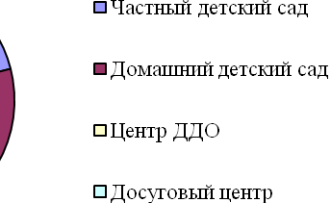
Рис. 1. Структура производителей по видам дошкольных услуг
Ассортимент предлагаемых услуг определяется возрастом непосредственных потребителей. Охват возрастных групп частными дошкольными организациями можно показать следующим образом (табл. 1):

Таблица 1
Предложение услуг частными дошкольными организациями по возрастным группам потребителей (ед.)
Возрастные группы |  |  | Детские сады |  | Дошкольные центры |  | Всего
от 1 до 3 лет | от 3 до 5 лет | от 5 до 7 лет | частные | домашние | образовательные | досуго  вые
+ | - | - | - | 2 | 1 | - | 3
+ | + | - | - | 2 | 1 | - | 3
+ | + | + | 3 | 1 | 4 | 2 | 10
- | + | + | 1 | - | - | 2 | 3
- | - | + | - | - | - | - | -
Всего |  |  | 4 | 5 | 6 | 4 | 19

Более половины всех частных дошкольных организаций предлагает услуги для всех возрастных групп, хотя преимущество отдается младшим возрастным группам. Муниципальные детские сады и школы обязаны почти полностью охватить детей дошкольной подготовкой и здесь частный сектор не составляет конкуренцию. С самыми младшими возрастами работают преимущественно домашние детские сады.
По масштабам деятельности (численности детей) организации представлены в таблице 2:
Таблица 2
Масштабы деятельности частных дошкольных организаций
Средняя численность детей (чел.) | Детские сады |  | Дошкольные центры |  | Всего
 | частные | домашние | образовательные | досуго  вые
До 20 | - | 4 | 1 | - | 5
От 21 до 100 | - | 1 | 1 | 4 | 6
От 101 до 200 | 4 | - | 2 | - | 6
Свыше 200 | - | - | 2 | - | 2
Всего | 4 | 5 | 6 | 4 | 19

По данным опроса мы сделали вывод, что свои рыночные ниши определили детские сады и досуговые центры, а под дошкольными образовательными центрами могут «скрываться» различные формы дошкольного развития. Досуговые центры представляют собой скорее центры кратковременного пребывания детей. Среди самых масштабных представлены уже отмеченный выше центр «Умка» (550 чел.) и «Центр родительства», специализирующийся скорее на сочетании медицинских, консультационных и досуговых услуг. Средняя численность детей домашних детских садов – 10-12 чел.
Стоимость пребывания в частном или домашнем детском саду колеблется от 7 до 10 тыс. руб. в месяц. Только один частный детских садик указал стоимость до 3 тыс. руб., в нем сочетаются комплексная услуга с набором дополнительных услуг, возможно краткосрочное пребывание ребенка. Один частный детский сад – свыше 10 тыс. руб. в месяц, расположенный в доме с квартирами новой планировки. В центрах наиболее встречающееся значение ежемесячных расходов родителей на услуги – 1-3 тыс. руб.
Выбор места положения предпринимателями был обоснован тем, что «сами предприниматели проживают рядом», «наличием свободных помещений для организации деятельности» и, на третьем месте, «уровнем доходов населения». Необходимо отметить, что большинство анкет было собрано в Советском районе Красноярска, который по официальным статистическим данным характеризуется наиболее высоким среднедушевым уровнем дохода населения.
Частные дошкольные организации представлены в различных организационно-правовых формах (рис. 2).
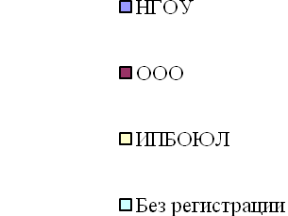 Рис. 2. Структура производителей по формам государственной регистрации*
(* использованы следующие обозначения: НГОУ – негосударственное образовательное учреждение, ООО – общество с ограниченной ответственностью, ИПБОЮЛ – индивидуальный предприниматель без образования юридического лица)
Деятельность частных организаций в социально-культурной сфере дает возможность выбора практически любой из организационно-правовых форм, как коммерческих, так и не коммерческих, и регистрацию в качестве индивидуального предпринимателя без образования юридического лица. Выбор организационно-правовой формы обосновывался следующим образом:
- при наличии лицензии на ведение образовательной деятельности и в соответствии с ФЗ «Об образовании» регистрация в форме негосударственного образовательного учреждения.
- при выборе ИПБОЮЛ центры ДДО учитывали меньшие издержки (средств, сил и времени) при государственной регистрации, данная регистрация наиболее упрощена, хотя прибыли деятельность в таких масштабах (100-200 чел.) не приносит;
- для домашних детских садов приемлемой формой регистрации является только ИПБОЮЛ;
- разнообразие организационно-правовых форм получилось у частных детских садов, расположенных в одном районе города и с небольшим разрывом во времени создания.

2. Факторы выживания (банкротства) ЧФДО

Основным критерием выживания дошкольной организации в нашем исследовании принят показатель «продолжительность работы на рынке дошкольных услуг». Среднее значение данного показателя по результатам опроса составляет 2,5 года, модальное значение – 1 год (6 организаций), медианное значение – 2 года.
Выше уже было сказано, что 5 из 46 входящих в генеральную совокупность организаций прекратили деятельность, что составляет 10,9 % от общего числа действовавших в начале 2009 года или 11,4 % от просуществовавших не менее года. Из закрывшихся нам известен только один домашний детский сад, по его адресу мы обнаружили другую предпринимательницу. Была ли речь о перепродаже бизнеса или на месте ушедшего был организован новый для «старых» клиентов, нам неизвестно.
Рассмотрим различия в продолжительности присутствия на рынке разных форм организации дошкольного обеспечения (табл. 3).
Таблица 3
Распределение частных дошкольных организаций по продолжительности работы на рынке дошкольных услуг
Продолжите-льность работы (лет) | Детские сады |  | Дошкольные центры |  | Всего
 | частные | домашние | образовательные | досуго  вые
До 1 | - | - | - | 2 | 2
От 1 до 2 включительно | 2 | 3 | 3 | 2 | 10
От 2 до 4 включительно | 1 | 2 | 1 | - | 4
Свыше 4 | 1 | - | 2 | - | 3
Всего | 4 | 5 | 6 | 4 | 19

Самыми «молодыми» организациями являются досуговые центры (средний возраст – 0,8 лет). Самым конкурентоспособным по данному критерию – центр дополнительного образования «Умка» (7 лет).
Возраст негосударственных образовательных учреждений выше, чем ООО и ИПБОЮЛ. Возможно, здесь сказываются стремительные изменения представлений населения, включая самих предпринимателей, о частном дошкольном обеспечении. Буквально за несколько лет образ детских садов и образовательных центров как некоммерческих структурах сменился на один из видов коммерческой деятельности.
Выяснялось мнение предпринимателей о факторах конкурентоспособности. Из предложенных вариантов ответа можно было отметить три. Мнения распределились следующим образом (рис. 3).
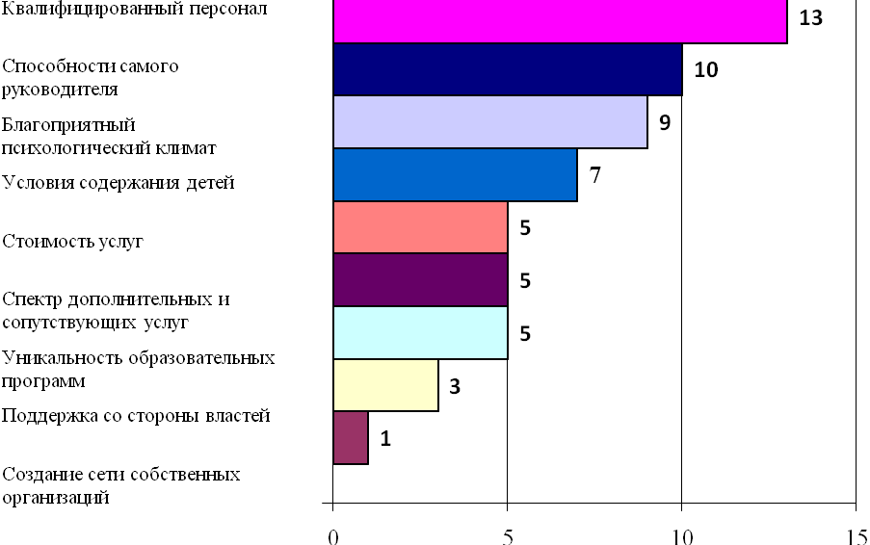
Рис. 3. Мнение предпринимателей о факторах конкурентоспособности
частных дошкольных организаций
В качестве основных факторов выделены квалификация педагогического персонала и собственно предпринимателя, как важные отмечены благоприятный психологический климат и условия содержания детей, возможно, в противовес муниципальным дошкольным организациям. Значимыми являются стоимость услуг, наличие дополнительных и сопутствующих услуг, уникальность образовательных программ.
Оценка конкурентоспособности собственных организаций совпадает с оценкой факторов конкурентоспособности. В целом предприниматели высоко оценивают свой бизнес.
Среди других конкурентных преимуществ, которые можно было отметить, были выделены в порядке убывания значимости: направленность на развитие творческих и интеллектуальных способностей ребенка, наличие программ по подготовке к школе, работа по укреплению здоровья детей, высокий уровень материально-технического оснащения, собственные программы обучения и развития ребенка.
Понимание предпринимателями основных конкурентных преимуществ дошкольных организаций перекликается с представлениями о хорошей дошкольной организации потенциальными клиентами частного сектора (нами использованы данные исследований 2008 г.). Совпадение мнений произошло по таким параметрам как благоприятный психологический климат, условия содержания детей, квалифицированный персонал (рис. 4). Показатели характеризуют процент отметивших варианты ответов из общего числа выборки.
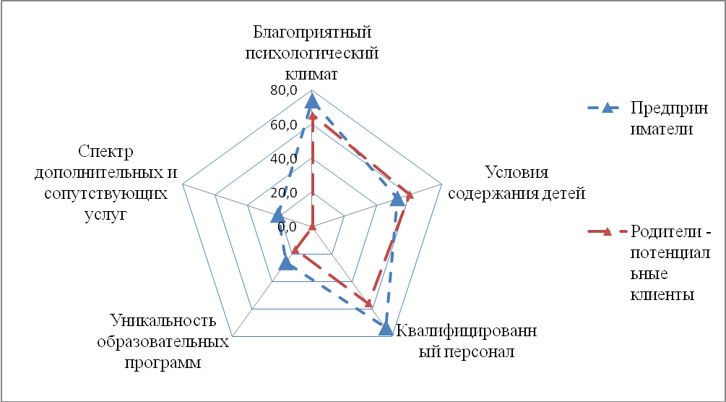
Рис. 4. Рейтинг факторов привлекательности/конкурентоспособности частных дошкольных организаций по оценкам предпринимателей
и родителей – потенциальных потребителей услуг в частном секторе

3. Формы поддержки муниципальными органами власти ЧФДО

На вопрос о наличие опыта взаимодействия с муниципальными органами власти большинство предпринимателей ответили отрицательно.
В продолжение исследований рынка дошкольных услуг, были заданы вопросы о приоритетности форм поддержки муниципальными органами управления с целью развития частного сектора. Полученные ответы руководителей детских садов и центров дошкольного образования получились достаточно близкими как по группам, так и по отдельным видам мер муниципального регулирования (табл. 4).
Таблица 4
Значимость мер муниципального регулирования
для развития частного сектора на рынке дошкольных услуг
№ | Меры муниципального регулирования | Детские сады |  | Дошкольные центры
По группам
 | Меры по развитию инфраструктуры дошкольного обеспечения | 1 |  | 2
 | Меры информационного обеспечения деятельности | 2,5 |  | 1
 | Меры экономического регулирования рынка дошкольных услуг | 2,5 |  | 3
 | Меры по устранению административных барьеров | 4 |  | 4
По конкретным видам
1) меры по развитию инфраструктуры дошкольного обеспечения
создание системы предоставления услуг централизованного бухучета и аудита на льготных условиях |  | 1,5 | 1
подготовка, издание и распространение учебно-методической литературы по ведению бизнеса и т.д. |  | 1,5 | 2
обучение и переподготовка за счет бюджетных средств специалистов частных детских садов |  | 3,5 | 3
консультационно-правовая поддержка со стороны Управления образования с целью доступа частных детских садов к квалифицированным юридическим услугам по доступным ценам |  | 3,5 | 4
2) меры информационного обеспечения деятельности
учет вновь создаваемых, реорганизуемых, действующих и ликвидируемых субъектов частного бизнеса в области дошкольного обеспечения |  | 1 | 1
доступность результатов проведения маркетинговых исследований на рынке дошкольных услуг |  | 2 | 2
совместное формирование, обсуждение и реализация программ и планов развития дошкольного обеспечения в городе |  | 3 | 4
доступность информации о развитии дошкольного обеспечения в целом |  | 4 | 3
3) меры экономического регулирования рынка дошкольных услуг
совместное (паевое) финансирование с финансово-кредитной организацией |  | 1 | 3
использование механизма лизинга и аренды специализированного оборудования и мебели |  | 2 | 1
предоставление рассрочки оплаты права аренды муниципальных помещений |  | 3 | 2
предоставление гарантий финансово-кредитным организациям на всю сумму кредита или ее часть |  | 4 | 4
предоставление налоговых льгот (по местным налогам) |  | 5 | 7
прямое финансирование в виде муниципального заказа реализации основных дошкольных образовательных программ |  | 6 | 6
использование механизма лизинга и аренды помещений |  | 7 | 5
4) меры по устранению административных барьеров
предоставление комплекса льготных услуг по государственной регистрации вновь создаваемых частных дошкольных организаций (подготовка пакета учредительных документов) |  | 1 | 2
помощь в организации взаимодействия с отдельными федеральными органами контроля (пожарными, санэпидстанцией и т.д.) |  | 2 | 3
пакетное оформление разрешительных документов на ведение предпринимательской деятельности в области дошкольного обеспечения |  | 3 | 1

4. Заключение

Даже с учетом довольно условной репрезентативности представленной выборки, анализ полученной информация позволяет сформулировать некоторые выводы о состоянии и тенденциях развития частного сектора на рынке дошкольных услуг. Непосредственное наблюдение состояния и содержания деятельности действующих предпринимателей позволило нам уточнить классификацию производителей и наметить направления будущих исследований рынка.
Вместе с тем результаты исследования идут в разрез с данными муниципальной ведомственной статистики, согласно которой в Красноярске на начало 2009 г. действовало 2 частных детских сада. Понятно, что эффективное муниципальное регулирование должно основываться на знании реальной картины в городе с дошкольным обеспечением. Значит, необходимы изменения принципов статистического учета и введение системы мониторинга предложения дошкольных услуг.

Литература

  - Бутова Т.Г., Григорьева Е.Г. Проблемы эффективности муниципального регулирования рынка дошкольных услуг на основе маркетинговых технологий / Т.Г. Бутова, Е.Г. Григорьева // Менеджмент и маркетинг: современные тенденции развития теории и практики: Материалы I Всероссийской научно-практической конференции. Москва, РУДН, 30-31 октября 2008 г. – М.: РУДН, 2008. – С. 328-334.
  - Бутова Т.Г. Регулирование рынка дошкольных услуг / Т.Г. Бутова, И.В. Абанкина, Е.Г. Григорьева, И.А. Рождественская. М.: Наука, 2009. – 165 с.
  - Григорьева Е.Г. Проблемы муниципального стратегического планирования на примере обеспечения дошкольными услугами / Е.Г. Григорьева // Проблемы повышения эффективности региона: межвуз. сб. науч. тр. / под общ. ред. д-ра экон. наук, проф. Г.П. Белякова; Сиб. гос. аэрокосмич. ун-т. – Красноярск, 2008. – С. 30-35.
  - Григорьева Е.Г. Эффективность муниципального стратегического управления на примере обеспечения дошкольными услугами / Е.Г. Григорьева // Альманах современной науки и образования. – Тамбов: «Грамота», 2008. – № 9 (16): Экономические науки и методика их преподавания. – С. 31-35.
  - Бутова Т.Г., Григорьева Е.Г. Особенности рынка дошкольных услуг / Т.Г. Бутова, Е.Г. Григорьева // Маркетинг. – № 4 [95], 2007. – С. 89-101.
  - Бутова Т.Г., Григорьева Е.Г. Анализ рынка услуг дошкольных образовательных учреждений как основа выбора стратегии развития / Т.Г. Бутова, Е.Г. Григорьева // Маркетинг услуг, 2007. – № 4 [12]. – С. 270-278.

Ранг 1 означает наиболее желательные меры муниципального регулирования.

